|  |  |  |
| --- | --- | --- |
| **Einführung ins Excel** | Tabelle erstellen | M+I |

**Aufgabe 1a**

Damit wir eine Tabelle im Excel erstellen können, benötigen wir zuerst einige Daten.  
Um an diese Daten zu kommen, müssen alle Schüler und Schülerinnen in deiner Klasse kegeln und die umgeworfenen Kegel auf die vorbereitete Tabelle an der Wandtafel eintragen. Das Ziel ist es, möglichst viele Kegel umzuwerfen. Dabei werden die Kegel nach jedem Versuch wieder vollständig aufgestellt.



**Aufgabe 1b**

Nun hast du die Daten für deine Tabelle. Öffne nun auf dem Computer eine neue Excel-Datei und schreibe in der **Zeile 1** einen passenden Titel und verbinde die Zeilen.   
*(***🠊** *Zeilen verbinden)*.

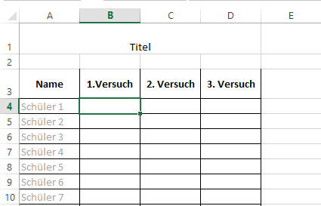In der **Zeile 3** schreibst du folgende Untertitel in die jeweiligen Spalten. Vervollständige anschliessend die Tabelle mit den Namen deinen Mitschüler und Mitschülerinnen und ihren Daten.

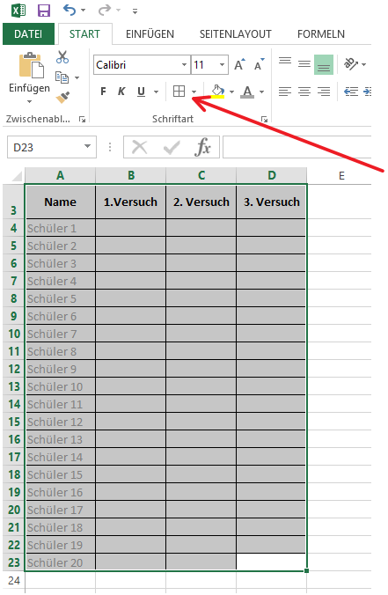**Aufgabe 1c**

Markiere nun die gesamte Tabelle und füge einen Rahmen hinzu. *(***🠊** *Start* **🠊** *Rahmenlinien* **🠊** *alle Rahmenlinien)*

Wenn du die Dicke der Linien verändern möchtest, wähle **🠊** *weitere Rahmenlinien*.

|  |  |  |
| --- | --- | --- |
| **Einführung ins Excel** - Lösung | Tabelle erstellen | M+I |

**Aufgabe 1a**

* Kegelanlage mit 9 Kegeln aufbauen (Anzahl kann variiert werden).
* LP stellt den Schüler und Schülerinnen eine vorgefertigte Tabelle zur Verfügung, in der die Lernenden ihre Ergebnisse aus den drei Versuchen notieren können.

**Zur Aufgabe 1b**

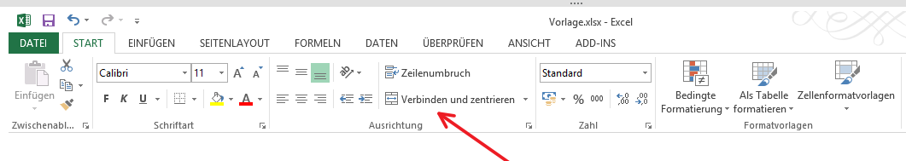 **🠊** *Zeilen verbinden*

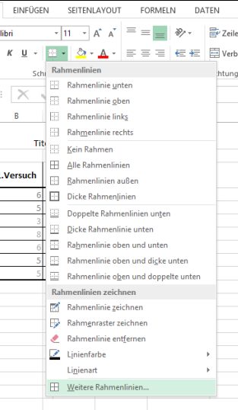**Zur Aufgabe 1c**

****Markiere nun die gesamte Tabelle und füge einen Rahmen hinzu. *(***🠊** *Start* **🠊** *Rahmenlinien* **🠊** *alle Rahmenlinien)*

Wenn du die Dicke der Linien verändern möchtest, wähle **🠊** *weitere Rahmenlinien*.

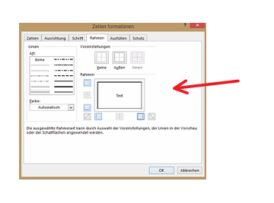

|  |  |  |
| --- | --- | --- |
| **Einführung ins Excel** | Einfache Funktionen | M+I |

**Aufgabe 2a**

Nachdem wir nun eine vollständige Tabelle haben, möchten wir herausfinden, Welche Person insgesamt am meisten Treffer hatte. Dazu benenne eine neue Spalte als Summe (**E3**) und füge in der Zeile unterhalb folgende Funktion ein **🠊** *=SUMME(B4:D4)*.

Damit du die Zellen nicht aufschreiben musst, kannst du den **Bereich** ganz einfach mit der gedrückten, linken Maustaste markieren.

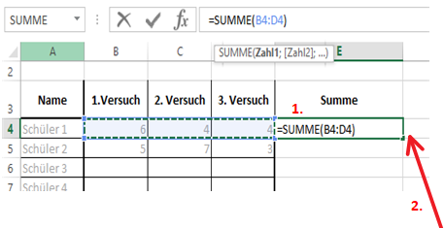Du kannst nun die Funktion auf die weiteren Zeilen übertragen, indem du beim Feld der markierten Zelle im linken, unteren Ecken auf das kleine Quadrat klickst und dies nach unten ziehst, bis du zu allen Daten eine Summe erscheint.

✍Kannst du nun auch die Gesamtsumme von den einzelnen Summen mit einer Funktion  
berechnen? Schreibe die Formel auf **=**_________________________

**Aufgabe 2b**

Es gibt noch weitere Funktionen. Probiere diese selbständig aus und verbinde sie mit der korrekten Beschreibung. Überlege dir gut, welchen Bereich du wann markieren musst.

|  |  |  |
| --- | --- | --- |
| =SUMME(*Bereich*) |  | Zeigt der Durchschnitt der Zahlen im markierten Bereich an. |
| =MIN(*Bereich*) |  | Addiert die Zahlen im markierten Bereich. |
| =MAX(*Bereich*) |  | Zeigt die kleinste Zahl im markierten Bereich an. |
| =MITTELWERT(*Bereich*) |  | Zeigt die grösste Zahl im markierten Bereich an. |

|  |  |  |
| --- | --- | --- |
| **Einführung ins Excel - Lösung** | Einfache Funktionen | M+I |

**Aufgabe 2a**

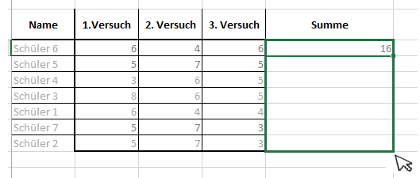

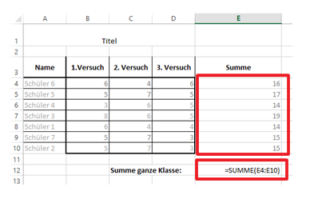

✍Kannst du nun auch die Gesamtsumme von den einzelnen Summen mit einer Funktion berechnen? =SUMME(*Bereich*)

**Aufgabe 2b**

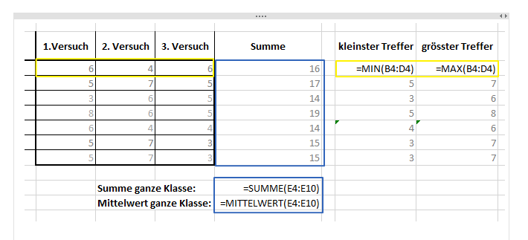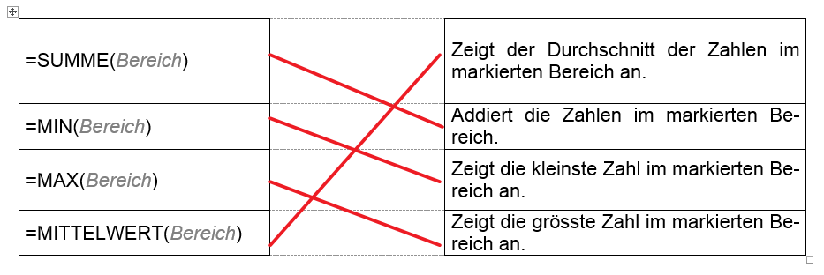

|  |  |  |
| --- | --- | --- |
| **Einführung ins Excel** | Diagramm erstellen | M+I |

**Aufgabe 3a**

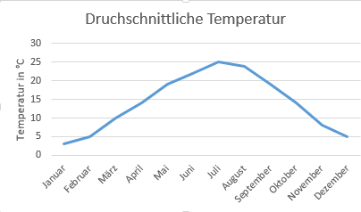Es gibt verschiedene Diagrammtypen. Überlege dir gut, welches Diagramm für welche Darstellung hilfreich ist.

**Kreisdiagramm**

**Liniendiagramm**

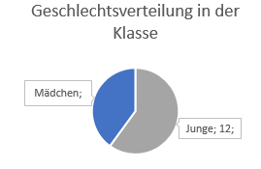

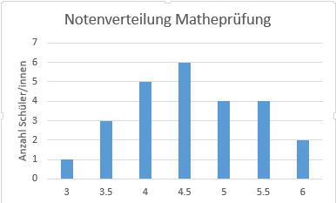

**Säulendiagramm**

|  |  |  |
| --- | --- | --- |
| 1. **Mit diesem Diagramm kann man gut Prozente von einem Ganzen (100%) darstellen.**   Säulendiagramm  Kreisdiagramm  Punktdiagramm | 1. **Bei diesem Diagramm kann man den Verlauf von Daten über eine längere Zeitdauer darstellen.**   Säulendiagramm  Liniendiagramm  Kreisdiagramm | 1. **Dieses Diagramm brau-cht man, um einzelne Daten miteinander zu vergleichen.**   Säulendiagramm  Punktdiagramm  Liniendiagramm |

**Aufgabe 3b**

Überlege dir nun gut, mit welchem Diagramm man die zuvor erstellte Tabelle darstellen könnte. Welche Werte sind für die Tabelle wichtig, welche benötigt man nicht? Erstelle ein Diagramm und schreibe deine Überlegungen auf.

______________________________________________________________________________________________________________________________________________________________________________________________________________________________

|  |  |  |
| --- | --- | --- |
| **Einführung ins Excel - Lösungen** | Diagramm erstellen | M+I |

**Aufgabe 3a**

Es gibt verschiedene Diagrammtypen. Überlege dir gut, welches Diagramm für welche Darstellung hilfreich ist.

**Liniendiagramm**

**Säulendiagramm**

**Kreisdiagramm**



|  |  |  |
| --- | --- | --- |
| 1. **Mit diesem Diagramm kann man gut Prozente von einem Ganzen (100%) darstellen.**   Säulendiagramm  X Kreisdiagramm  Punktdiagramm | 1. **Bei diesem Diagramm kann man den Verlauf von Daten über eine längere Zeitdauer darstellen.**   Säulendiagramm  X Liniendiagramm  Kreisdiagramm | 1. **Dieses Diagramm brau-cht man, um einzelne Daten miteinander zu vergleichen.**   X Säulendiagramm  Punktdiagramm  Liniendiagramm |

**Aufgabe 3b**

* Säulendiagramm, man vergleicht einzelne Daten von den verschiedenen Schüler und Schülerinnen miteinander.
* Mögliche Darstellung des Diagramms:

